# Practico

Electiva Software

Dado las siguientes imágenes de formularios, representar los mismos mediante formularios HTML. No tomar en cuenta los tipos de letras, colores y alineaciones de texto.

Ejercicio 1

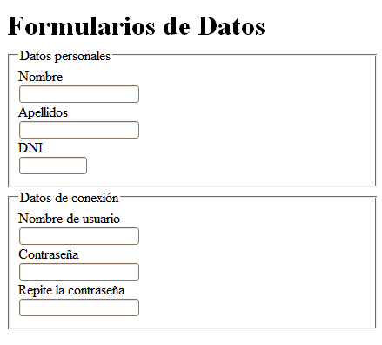

Ejercicio 2

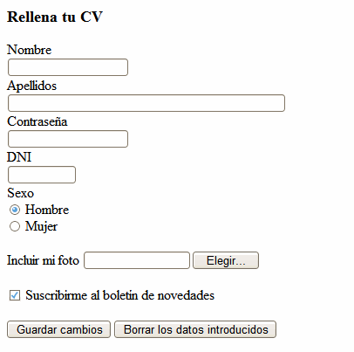

Este control debe ser un selector de archivos. No importa si no se ve igual que la imagen.

Ejercicio 3

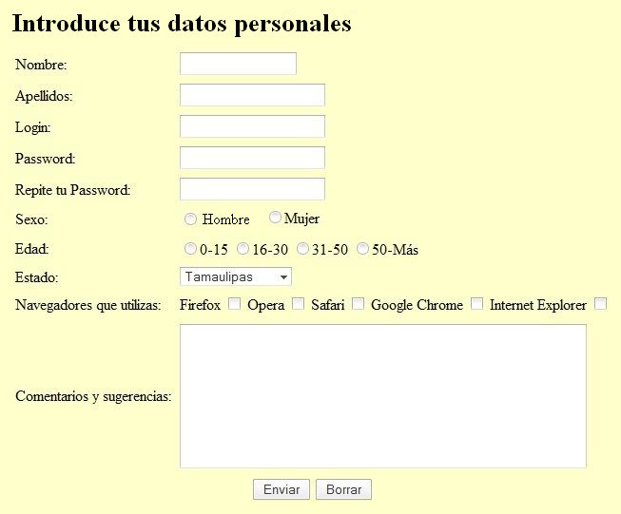

Nota: Opciones para estado (Valor: Texto)

SC: Santa Cruz  
 LP: La Paz  
 CB: Cochabamba  
 OR: Oruro  
 PT: Potosi